**ОСНОВНЫЕ БЕЛОРУССКИЕ ОРГАНИЗАЦИИ ПО ИЗУЧЕНИЮ ОБЩЕСТВЕННОГО МНЕНИЯ И РЕЗУЛЬТАТЫ ИХ ДЕЯТЕЛЬНОСТИ**

2

Общественное мнение — форма массового сознания, в которой проявляется отношение (скрытое или явное) различных групп людей к событиям и процессам действительной жизни, затрагивающим их интересы и потребности.

Общественное мнение выражается публично и оказывает влияние на функционирование общества и его политической системы. Именно возможность гласного, публичного высказывания населения по злободневным проблемам общественной жизни и влияние этой высказанной вслух позиции на развитие общественно-политических отношений отражает суть общественного мнения как особого социального института. При этом, общественное мнение представляет собой совокупность многих индивидуальных мнений по конкретному вопросу, затрагивающему группу людей.

В настоящий момент эта точка зрения отражена в большинстве научных трудов и считается общепризнанной.

3

В настоящее время в Беларуси 9 аккредитованных социологических структур по опросам общественного мнения при Национальной академии наук Беларуси.

4

1. ГНУ «Институт социологии НАН Беларуси»;
2. Центр социологических и политических исследований Белорусского государственного университета;
3. Отдел социологических исследований и информационно аналитической работы коммунального издательского унитарного предприятия «Информационное агентство «Могилёвские ведомости»;
4. Социологическая лаборатория УО «Гомельский государственный технический университет имени П.О. Сухого»;
5. Центр социологических исследований научно-исследовательской части УО Федерации профсоюзов Беларуси «Международный университет «МИТСО»;

5

1. Информационно-аналитическое управление Академии управления при Президенте Республики Беларусь;
2. Молодежная лаборатория социологических исследований при Совете РСОО «БКМО»;
3. Центр социально-гуманитарных исследований УО «Белорусский государственный экономический университет»;
4. Аналитический центр EcooM OOO «Медиафакт-Эко».

**ГНУ «Институт социологии НАН Беларуси»**

6

ГНУ «Институт социологии НАН Беларуси» занимается изучением состояния и динамики развития политической, экономической, социальной и культурной сфер Республики Беларусь на основе проведения регулярных фундаментальных и прикладных социологических исследований.

В 2019 году институт социологии НАН Беларуси проводил социологический замер **рейтинга белорусских радиостанций**. Результаты проведенного опроса позволяют выявить структуру предпочтений белорусских радиослушателей (в опросе приняло участие 600 респондентов в возрасте от 18 лет, проживающих в г. Минске, областных центрах и других крупных городах Беларуси с населением от 100 тыс. человек, всего 15 городов).

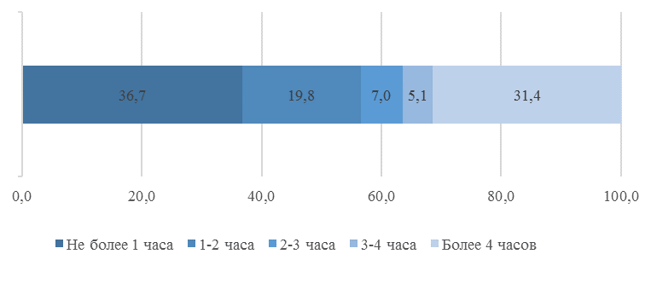

Свыше трети опрошенных (36,7 %) слушает радио не более одного часа в день; практически каждый пятый (19,8 %) проводит за прослушиванием радиопередач от одного до двух часов в день, каждый десятый (12,1 %) – от двух до четырех часов, около трети респондентов (31,4 %) слушает радио более четырех часов в день (рис. 1).

7

8

В основном респонденты слушают радио с помощью радиоприемника (55,1 %) и автомагнитолы (46,0 %), практически каждый пятый радиослушатель (19,7 %) использует для этой цели мобильный телефон, планшет, персональный компьютер или ноутбук (рис. 2)

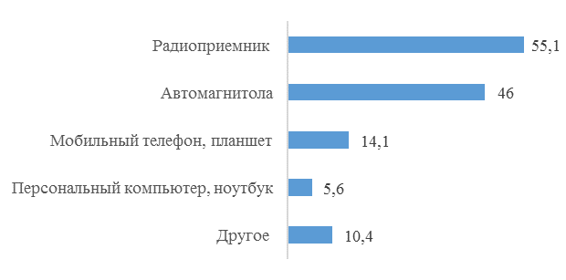

9

Топ 7 радиостанций представлен на рисунке.

Так как в Беларуси более 30 радиостанций и популярность большинства из них довольна низкая, варьируется от 0,2 до 3,8%, поэтому они объединены в группу «Другие радиостанции»

На первом месте радио рокс (18,8%)

На втором Первый национальный канал белорусского радио (14,5%)

Следом Радиус FM (12,1%)

Русское радио (11,8%)

Unistar (8,6%)

Юмор FM (7,5%)

Новое радио (6,6%)

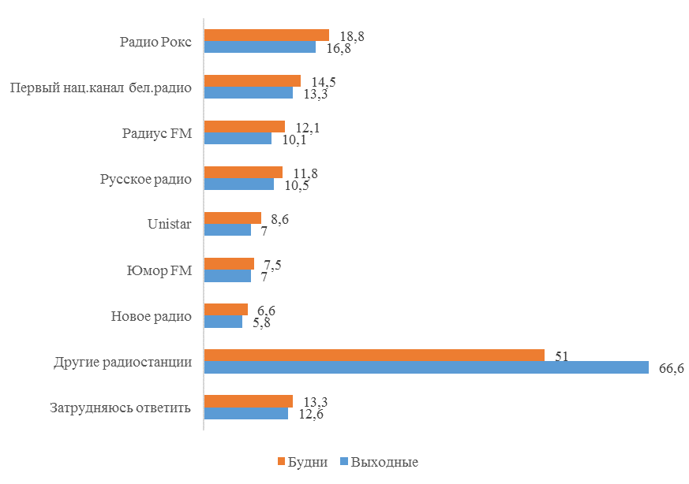

10

Опрос о Туристических предпочтениях населения Беларуси также проводил Институт социологии НАН Беларуси

11

Результаты проведенного опроса показали, что жители республики предпочитают отдыхать прежде всего на природе, включая кемпинг (61,2 %), а также на пляже, рыбалке (37,4 %). Четверть и более опрошенных посещают исторические памятники, музеи, выставки (27,6 %), выбирают активный / спортивный отдых (25,4 %), посещают природные достопримечательности (25,0 %). Немного реже упоминается посещение храмов, монастырей и других религиозных мест (20,3 %), культурных и спортивных мероприятий (18,5 %), экстремальный отдых (10,8 %)

12

Абсолютное большинство респондентов (88,2 %) рассматривают Беларусь как потенциальное место для своего отдыха. Более половины опрошенных граждан (53,5%) уже практикуют путешествия по Беларуси: из них 27,2 % организуют путешествия по родной стране несколько раз в год, а 26,3 % – один раз в год. Реже одного раза в год путешествуют по Беларуси 31,3 % участников опроса. Минчане несколько чаще путешествуют по родной стране по сравнению с жителями других населенных пунктов (93,4 % минчан и 84,8 % жителей республики отметили, что путешествуют по Беларуси)

13

По Беларуси респонденты путешествуют прежде всего с целью посещения природных объектов – заповедников, лесов, озер и т. д. (41,1 %), встречи с родственниками и посещения малой Родины (39,6 %), посещения исторических, культурных мест (35,2 %). Также граждане путешествуют по стране с целью оздоровления (21,4 %), посещения мероприятий, фестивалей, выставок (20,0 %), религиозных святынь (15,1 %), совершения рабочих поездок (11,3 %)

14

Дальше приведу результаты небольших опросов на разные темы

На вопрос: считаете ли вы приемлемым брать микрокредиты?

10% - отношусь нейтрально

77% - нет, это грабеж

12% - если отчаянное положение, то можно

1% - да, это помощь людям

15

Знаете ли вы наизусть гимн Беларуси?

57% - нет

33% - частично

10% - да

16

Какое мороженое вы любите?

58% - обычны пломбир

20% - шоколадное

4% - фруктовое

7% - фруктовый лед

5% - не любят мороженое